Intervju s učiteljem Nenadom Tonkovićem
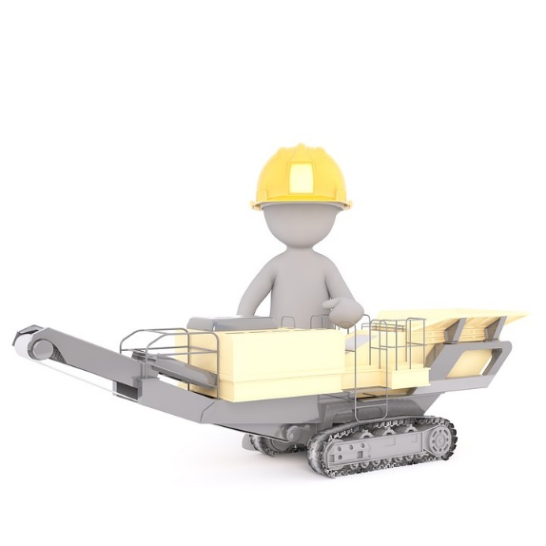
Marin Krištić, Lucija Vukovac, Karlo Valić i Josip Krpan, 8.b

Lucija Vukovac: Kako je izgledao školski sustav u Vaše vrijeme?
učitelj Tonković: U moje vrijeme postojali su srednjoškolski centri. Onaj u koji sam se ja upisao bio je Tehničko-obrazovni centar Đure Đakovića koji je danas podijeljen u dvije srednje škole (Industrijska i Tehnička srednja škola). Nakon dvije godine odlučivali smo se za usmjerenje.
Josip Krpan: U koju ste se srednju školu upisali i na koji fakultet?
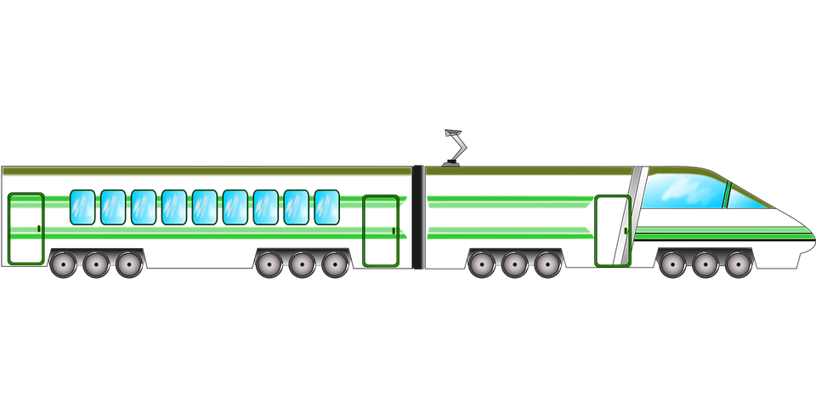
učitelj Tonković: Moja osnovna škola u Brodskom Vinogorju sve je svoje učenike upisivala u Tehničko-obrazovni centar Đure Đakovića. Nakon dvije godine kad smo se usmjeravali odlučio sam ostati u Tehničko-obrazovnom centru Đure Đakovića. Stekao sam zvanje mehaničara za tračnička vozila. Poslije srednje škole upisao sam se na Pedagoški fakultet (danas Filozofski fakultet) na kojem sam ostao četiri godine.

Marin Krištić: Je li Vaša srednja škola bila zahtjevna i kako ste se osjećali u njoj?
učitelj Tonković: Prve dvije godine bile su preslika sedmog i osmog razreda osnovne škole, a druge dvije stručne. Te druge dvije bile su lakše jer nisam više učio neke predmete.
Karlo Valić: Koji savjet želite dati učenicima osmih razreda?
učitelj Tonković: Upišite ono što mislite da ćete voljeti raditi. Bolje je biti odličan frizer ili bravar nego biti loš doktor ili inženjer jer ako si odličan u svom poslu, onda ti nema granica.

